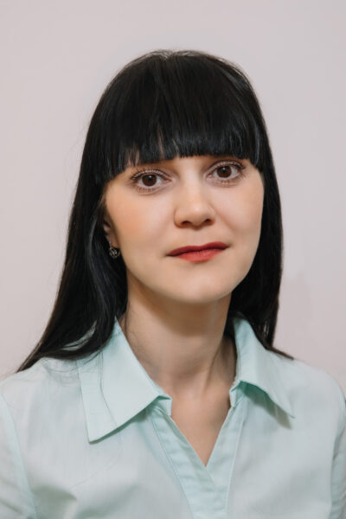
Алексеева Наталья Сергеевна
И.о. директора, заместитель директора по учебной работе, доктор медицинских наук, доцент.
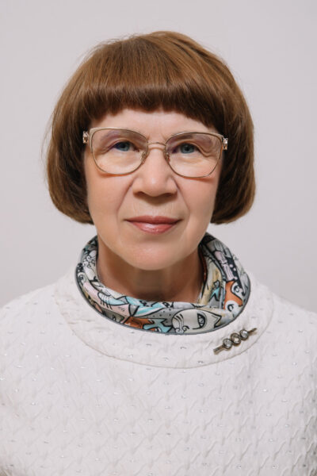
Лютина Елена Ивановна
Заместитель директора по науке и развитию, доктор медицинских наук, профессор.
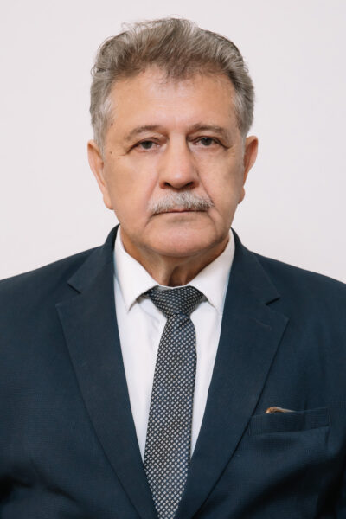
Колбаско Анатолий Владимирович
Советник директора, доктор медицинских наук, профессор, заслуженный врач РФ.

